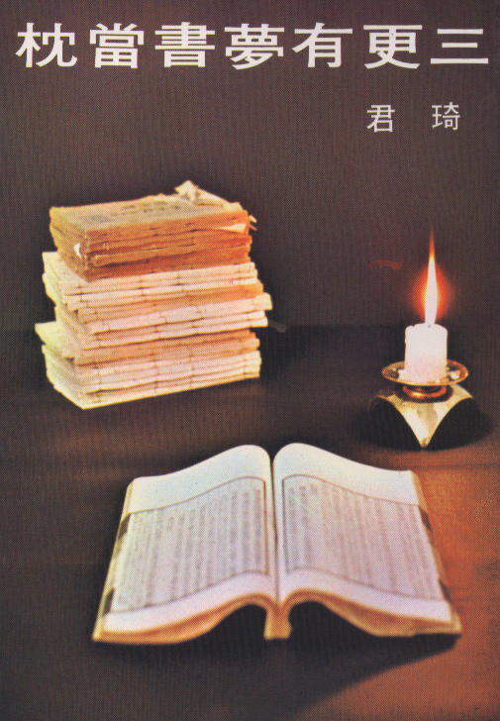
作者綺君一貫地以樸質平易近人之筆，寫他對親人、師友的懷念；童年、鄉土的眷戀，日常瑣事的感受，文字如風行水面，而自見功力，尤其透出東方人真摯、溫厚的情操。

